Тема: Качественный химический анализ катионов и анионов
План лекции:
- Введение. Основные понятия
- Схемы деления катионов на группы
- Кислотно-основная схема разделения катионов
  - Первая аналитическая группа (ионы Li⁺, Na⁺, K⁺, NH₄⁺)
  - Вторая аналитическая группа (ионы Ca²⁺, Sr²⁺, Ba²⁺)
  - Третья аналитическая группа (ионы Ca²⁺, Sr²⁺, Ba²⁺)
  - Четвертая аналитическая группа (ионы Zn²⁺, Al³⁺, Cr³⁺, Cr (VI), Sn²⁺, Sn (IV))
  - Пятая аналитическая группа (ионы Mg²⁺, Mn²⁺, BiO⁺, Fe²⁺, Fe³⁺, Sb (III), Sb (V))
  - Шестая аналитическая группа (ионы Co²⁺, Ni²⁺, Cu²⁺, Cd²⁺, Hg²⁺)
- Качественный анализ анионов. Аналитическая классификация анионов по группам

Введение. Основные понятия
Качественный анализ – раздел аналитической химии, посвященный установлению каче- ственного состава веществ, то есть обнаружению элементов и образуемых ими ионов, входя- щих в состав и простых, и сложных веществ. Делают это с помощью химических реакций, ха- рактерных для данного катиона или аниона, позволяющих обнаружить их как в индивидуаль- ных веществах, так и в смесях.
Исторически классический качественный анализ развивался как анализ неорганических катионов и анионов (и лишь самых простейших органических анионов, таких, например, как ацетат-ион и оксалат-ион). Качественный анализ органических соединений, основанный пре- имущественно на открытии этих веществ по реакциям на функциональные группы, развивался параллельно со становлением органической химии и нашел особенно широкое применение в фармацевтическом анализе, поскольку очень многие лекарственные препараты включают орга- нические вещества.
После исследований самого крупного аналитика XVIII в. Т.Бергмана, разработавшего методы качественного и количественного анализа, французский химик Л.Ж.Тенар применил систематический качественный анализ некоторых катионов, основанный на свойствах сульфи- дов металлов.
Успешная попытка систематизировать многочисленные аналитические реакции с уча- стием соединений металлов по определенной логической схеме была осуществлена немецким химиком Генрихом Розе и описана в 1829 г. в его книге «Руководство по аналитической хи- мии». Но его схема была далека от идеала, поэтому в 1841 г. знаменитый немецкий химик К.Р. Фрезениус в книге «Руководство по качественному анализу» предложил более совершенную схему систематического качественного химического анализа многих элементов. Для построе- ния своей схемы он выбрал систему, содержавшую наиболее важные, по его мнению, металлы и их соединения, которые он разбил на шесть групп.
После открытия Д.И Менделеевым в 1869 г. периодического закона оказалось возмож- ным дать более глубокое научное обоснование принадлежности металлов к той или иной ана- литической группе.
Химические реакции, пригодные для качественного анализа, должны сопровождаться заметным внешним эффектом. Это может быть:
- выделение газа

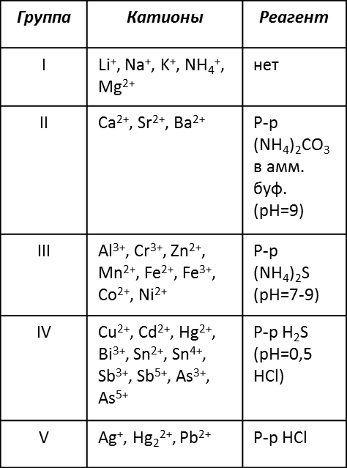
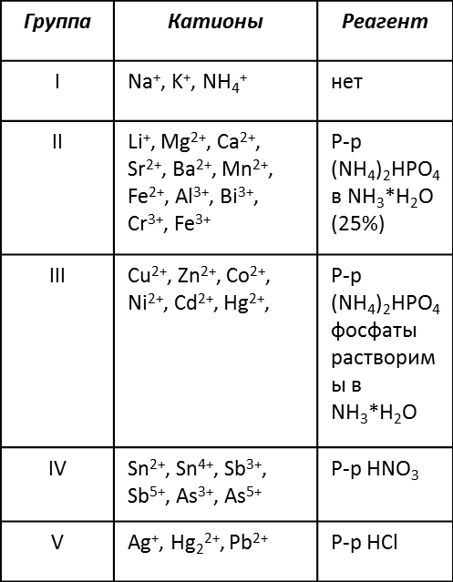
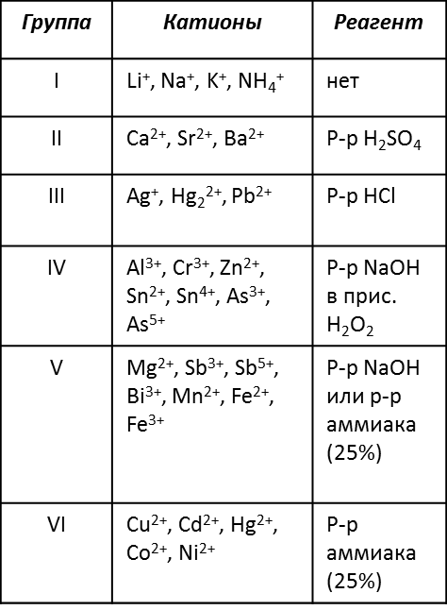
- изменение окраски раствора
2
-
-
- выпадение осадка
- растворение осадка
- образование кристаллов характерной формы.
В первых четырех случаях за протеканием реакции наблюдают визуально, кристаллы рассматривают под микроскопом.
Для качественного анализа используют не только химические, но и физические и физи- ко-химические методы, например, люминесценцию (многие вещества светятся при УФ- облучении) или фотометрию пламени (летучие соединения ионов щелочных и щелочно- земельных металлов придают пламени горелки характерную окраску).
Для получения правильных результатов необходимы реакции, выполнению которых не мешают другие присутствующие ионы. Для этого нужны специфические (взаимодействующие только с определяемым ионом) или хотя бы селективные (избирательные) реагенты.
К сожалению, селективных, тем более специфических реагентов очень мало, поэтому при анализе сложной смеси приходится прибегать к маскированию мешающих ионов, переводя их в реакционно инертную форму, или, чаще, к разделению смеси катионов или анионов на со- ставные части, называемые аналитическими группами. Делают это с помощью специальных (групповых) реагентов, которые с рядом ионов, реагируя в одних и тех же условиях, образуют соединения с близкими свойствами – малорастворимые осадки или устойчивые растворимые комплексы. Это и позволяет разделить сложную смесь на более простые составные части.
Количественная характеристика методик качественного анализа - предел обнаружения, то есть минимальное количество искомого компонента (в мкг или нг), которое может быть надежно идентифицировано: для растворов используется величина предельной концентра- ции С_{x,} _{min} или обратная ей величина предельного разбавления D_{х} (предельный объем раствора, который приходится на 1 мкг определяемого компонента). Предел обнаружения и С_{х,} _{min} связаны друг с другом выражением:
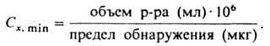
Иногда пользуются величиной pD_{x}=-lgD_{x}; для большинства микрохимических реакций каче- ственного анализа pD_{x} = 4-6.

Схемы деления катионов на группы

Катионы с зарядом 5+ и выше не существуют из-за неблагоприятного соотношения заряд/радиус, поэтому As и Sb в степени окисления +5 образуют кислородсодержащие ионы ASO ³⁻. Другой пример – Mn в степени окисления +7 существует в виде иона
4
MnO₄⁻.
Изучать будем реакции обнаружения только выделенных катионов по кислотно- основной схеме, поскольку данная классификация катионов основана на использовании в каче- стве групповых реагентов водных растворов кислот и оснований, что наиболее применимо для наших условий.

Кислотно-основная схема разделения катионов

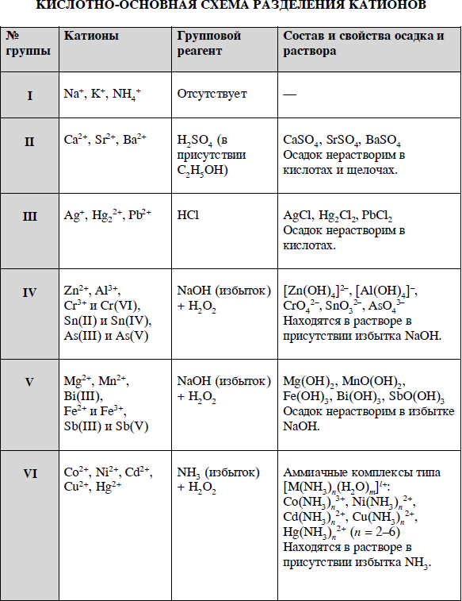

  - Первая аналитическая группа (ионы Li⁺, Na⁺, K⁺, NH₄⁺)
Групповой реагент на катионы Nа⁺, K⁺ и NH₄⁺ отсутствует.
    - Большинство солей, в которых анион имеет радиус сопоставимый по размеру с радиу- сом катионов, хорошо растворимы в воде. В ряде случаев малорастворимые соединения обра- зуются с крупными и/или гидрофобными анионами. Например, ион калия образует малораство- римое в воде соединение K[B(C₆H₅)₄] при взаимодействии с крупным и гидрофобным анионом тетрафенилбората.

    - В водных растворах катионы I группы бесцветны и окраска их солей или комплексов обусловлена окраской аниона. Например, фиолетово-малиновая окраска перманганата калия определяется анионом MnO₄⁻. Соответственно, хроматы желтого, а дихроматы оранжевого цве- та.
    - Гидроксиды K⁺ и Nа⁺ являются сильными основаниями, а раствор аммиака проявляет слабоосновные свойства (рК_{а} аммиака в воде = 9,26).

Определяемый катион | Эмиссия ато- мов в пламени | Характерные аналитические реакции
Li⁺ | Пламя окраши- вается в карми- ново-красный  цвет | Ионы лития образуют малорастворимые белые осадки карбонатов и фосфатов. Помимо этого с кобальтинитритом и цинкуранилацетатом  - ионы лития дают желтый осадок, поэтому они будут мешать от-  крытию ионов натрия и калия.
Na⁺ | Пламя окраши- вается солями натрия в жел- тый цвет и устойчивая окраска не ис- чезает в тече- ние нескольких секунд. Вывод о присутствии солей натрия нужно делать с большой осто- рожностью и только при  очень яркой окраске пламе- ни. | 1. Реакция с цинкуранилацетатом. Образуется малорастворимое со- единение, которое выделяется из раствора в виде характерных тет- раэдрических или октаэдрических кристаллов, которые открывают микрокристаллоскопическим методом.  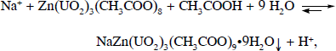  20-кратные количества ионов аммония и магния не мешают прове- дению реакции, но при более высоких концентрациях эти ионы оса- ждаются цинкуранилацетатом.  Предел обнаружения – около 0,8 мкг. Высокочувствительна.  Микрокристаллоскопия — метод качественного микрохимиче- ского обнаружения неорганических и органических веществ по образованию характерных кристаллических осадков при дей- ствии небольших количеств реактивов на каплю (около 10–3 мл) анализируемого раствора на предметном стекле. Осадок иссле- дуют под микроскопом (увеличение в 60–250 раз). Аналитиче- ским сигналом является внешний вид осадка — форма, окраска, размер, взаимное расположение кристаллов. В более сложных случаях определяют некоторые кристаллографические и кри- сталлооптические константы (углы между гранями кристаллов, угол погасания, палеохроизм и др.), используя поляризационный микроскоп. Иногда для наблюдения и исследования кристаллов применяют ультрафиолетовую и электронную микроскопию.  Микрокристаллоскопические реакции в большинстве случаев от- личаются низкими пределами обнаружения, который для орга- нических и неорганических соединений достигает 10–8–10–9 г в  капле раствора.
K+ | Пламя газовой горелки окра- шивается соля- ми калия в фи- олетовый цвет. | 1. Реакция с Na₃[Co(NO₂)₆]. Реакцию проводят при рН=4-5 (напри- мер в водном растворе уксусной кислоты), при этом образуется жел- тый осадок малорастворимой соли:  Обнаружению ионов калия мешают ионы аммония, которые в тех же условиях образуют желтый осадок соли аммония. Проведению реакции также мешают иодид-ионы, которые окисляются нитрит- ионами в слабокислой среде до свободного иода, который маскирует окраску осадка.  Реакция высокочувствительна и фармакопейная: предел обнаруже- ния 4 мкг, мешают ионы лития и аммония.

- Реакция с Na₂Pb[Cu(NO₂)₆]. Реакцию проводят в нейтральной сре- де, при этом образуются характерные черные и/или коричневые ку- бические кристаллы (рассматривают под микроскопом).

Реакция высокочувствительна: открываемый минимум 0,15 мкг, предельное разбавление 6*10³ мл/г.
- Реакция с винной кислотой и гидротартратом натрия – образова- ние бесцветного кристаллического осадка:

NH ⁺  4 | - | 1. Разложение солей аммония в щелочных растворах. При действии щелочей на водные растворы солей аммония и нагревании выделя- ется газообразный аммиак. Последний обнаруживают в парах сле- дующими способами:  - по изменению цвета фильтровальной бумаги, обработанной солями ртути. При контакте с парами аммиака бумага окрашивается в чер- ный цвет в результате выделения металлической ртути;  - по изменению цвета индикаторной бумаги.  Реакция специфична и высокочувствительна: предел обнаружения равен 0,01 мкг, предельная концентрация 2*10⁻⁷ г/мл, предельное разбавление 5*10⁶ мл/г.  - Разложение солей аммония. Большинство солей аммония разлага- ется при нагревании или возгоняется:  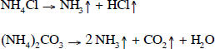  - Реакция с реактивом Несслера (фармакопейная). Катионы аммо- ния образуют с реактивом Несслера красно-бурый осадок:  NH ⁺ + 2[HgI ]⁻ + 2OH⁻ = [(IHg) NH ]I + 5I⁻ + 2H O  4 4 2 2 2  Реакция высокочувствительна: предел обнаружения 0,05-0,25 мкг,  0,05 мл.

Вторая аналитическая группа (ионы Ca²⁺, Sr²⁺, Ba²⁺)
НЕКОТОРЫЕ ОБЩИЕ СВОЙСТВА КАТИОНОВ II ГРУППЫ
    - Хлориды, бромиды, иодиды, гидрокарбонаты, нитраты, сульфиды катионов II группы хорошо растворимы, тогда как сульфаты, фосфаты, карбонаты, оксалаты, хроматы мало раство- римы в воде.
    - В водных растворах катионы II группы бесцветны и окраска их солей или комплексов обусловлена окраской аниона. Например, желтая окраска хроматов катионов II группы опреде- ляется анионом СrO₄^{2–}.
Реагенты | Продукты аналитических реакций катионов
 | Ca2+ | Sr2+ | Ba2+
Эмиссия атомов в  пламени | кирпично-красный | Карминово-красный | Желто-зеленый
H₂SO₄ | Белый осадок CaSO₄, нераство- рим в разбавленных кислотах. Растворяется в растворе (NH₄)₂SO₄  Более полно осаждается при до- бавлении этанола за счет пони-  жения энергии сольватации | Белый осадок SrSO₄, не- растворим в кислотах. Рас- творяется в конц. H₂SO₄ | Белый осадок BaSO₄, нерастворим в кислотах.

 | ионов.
(NH₄)₂SO₄  насыщ. р-р | Бесцветный раствор [Ca(SO₄)₂]²⁻ | Белый осадок SrSO₄ | Белый осадок BaSO₄
NaOH, KOH | Белый осадок Ca(OH)₂
Na₂CO₃ | Белые осадки карбонатов, которые растворяются в минеральных кислотах и уксусной  кислоте
K₂CrO₄ | - | Желтый осадок SrCrO₄ (из конц. р-ров). Растворяется в минеральных кислотах и в уксусной кислоте | Желтый осадок BaCrO₄. Растворяется в мине- ральных кислотах. Не растворяется в уксусной  кислоте
(NH₄)₂C₂O₄ | Белый кристаллический осадок CaC₂O₄. Нерастворим в уксусной кислоте.  Открываемый минимум – 1000 мкг | Белый осадок SrC₂O₄. Ча- стично растворим в уксус- ной кислоте | Белый осадок BaC₂O₄. Растворим в уксусной кислоте при нагревании.  Бихромат бария более растворим, чем хромат.
 | Осадки растворяются в минеральных кислотах!
Na₂C₆O₆  родизонат натрия | Фиолетовый осадок из щелочных растворов. Растворим в соляной кислоте. Чувствительная реак- ция, предел обнаружения 1 мкг | Красно-бурый осадок, рас- творим в соляной кислоте. Предельное обнаружение – 7 мкг | Красно-бурый осадок. Предел обнаружения – 0,25 мкг. Мешают ионы свинца.
K₄[Fe(CN)₆] | Белый осадок, растворим в мине- ральных кислотах  Открываемый минимум равен 25  мкг. |  | Белый осадок (из конц. р-ров), растворим в ми- неральных кислотах

Третья аналитическая группа (ионы Ca²⁺, Sr²⁺, Ba²⁺)
    - Растворы катионов этой группы бесцветны.
    - Нитраты и нитриты катионов III группы хорошо растворимы в воде.
    - Хлориды, бромиды, иодиды, сульфиды, сульфаты, арсениты, арсенаты, хроматы, фос- фаты, карбонаты катионов III группы малорастворимы в воде и некоторые из них интенсивно окрашены.

Реагенты | Продукты аналитических реакций катионов
 | Ag⁺ | Hg 2+  2 | Pb2+
HCl, хлориды | Белый осадок AgCl, растворяется в растворах NH₃, Na₂S₂O₃, KCN | Белый осадок Hg₂Cl₂ | Белый осадок PbCl₂. Растворяется в горя-  чей воде
H₂SO₄, сульфаты | Белый осадок Ag₂SO₄ (из конц. р-ров) | Белый осадок Hg₂SO₄ ( из конц. р-ров) | Белый осадок PbSO₄. Растворим в раство- рах щелочей, ацетата аммония, конц. HCl и H₂SO₄
Na₂S, Na₂S₂O₃ | Черный осадок Ag₂S. Растворя-  ется в HNO₃ | Черный осадок Hg₂S.  Разлагается на HgS+Hg | Черный осадок PbS.  Растворяется в HNO₃
NaOH, KOH | Бурый осадок Ag₂O. Растворим в растворе аммиака | Черный осадок Hg₂O | Белый осадок  Pb(OH)₂. Растворим в щелочах

Водный раствор аммиака | Бурый осадок Ag₂O, с последу- ющим растворением | Черный осадок Hg+HgNH₂Cl | Белый осадок  Pb(OH)₂. Растворим в щелочах
Na₂CO₃, K₂CO₃ | Желтый осадок, растворим в рас- творе аммиака | Желтый осадок, разла- гается на HgO+Hg+CO₂ | Белый осадок Pb₂(OH)₂CO₃. Раство-  рим в щелочах
KI | Желтый осадок AgI.  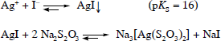 | Желто-зеленый осадок Hg₂I₂, разлагается на Hg+HgI₂ | Золотисто-желтый осадок PbI₂. Раство- рим в горячей воде, в избытке раствора KI,  в уксусной кислоте.
K₂Cr₂O₇+ CH₃COOH | Кирпично-красный осадок хро- мата или бихромата. Растворим в растворе аммиака | Красный осадок хрома- та, растворим в азотной кислоте | Желтый осадок хро- мата, растворим в щелочах
Сильные восста-  новители | Черные осадки металлов

Четвертая аналитическая группа (ионы Zn²⁺, Al³⁺, Cr³⁺, Cr (VI), Sn²⁺, Sn (IV))
НЕКОТОРЫЕ СВОЙСТВА КАТИОНОВ IV ГРУППЫ
    - Для катионов IV группы, за исключением Zn²⁺ и Al³⁺, характерна переменная степень окисления Cr³⁺ и Cr(VI), Sn(II) и Sn(IV).
    - Групповым реагентом на IV группу катионов является раствор гидроксида
натрия в присутствии пероксида водорода. В этом случае все ионы переменной степени окис- ления находятся в высшей степени окисления.
    - Малорастворимые гидроксиды катионов IV группы растворимы в избытке сильных ос- нований.
    - Растворы солей цинка и алюминия бесцветны и имеют в результате гидролиза кислую реакцию среды. К малорастворимым соединениям относятся гидроксиды, фосфаты, сульфиды и др.
    - Растворы солей хрома окрашены: растворимые соли хрома(III) имеют окраску от зеле- ной до фиолетовой, ионы хрома(VI) образуют в щелочной среде анионы CrO₄ ^{2–} желтого цвета и в кислой среде анионы Cr₂O₇ ^{2–} оранжевого цвета. Из соединений хрома(III) малорастворимы гидроксиды, фосфаты, из соединений хрома(VI) малорастворимы хроматы бария, свинца, серебра, висмута, ртути и т.д.
    - Гидроксипроизводные иона Sn(II) обладают преимущественно основными свойствами. Тем не менее, они заметно гидролизуются в водных растворах и могут образовывать станниты (например, Na₂[Sn(OH)₄]). Гидроксипроизводные иона Sn(IV) амфотерны, при действии из- бытка щелочи образуются станнаты (например, Na₂[Sn(OH)₆]). Соли олова(II) и олова(IV) хо- рошо растворяются в растворах соляной кислоты с образованием комплексных ионов [SnCl₄]^{2–} и [SnCl₆]^{2–}. Растворы солей олова, а также большинство малорастворимых соединений (гидрок- сиды, основные соли и кислоты) бесцветны. Характерную окраску имеют сульфиды олова: сульфид олова(II) — темно-коричневый, а сульфид олова(IV) — желтый.

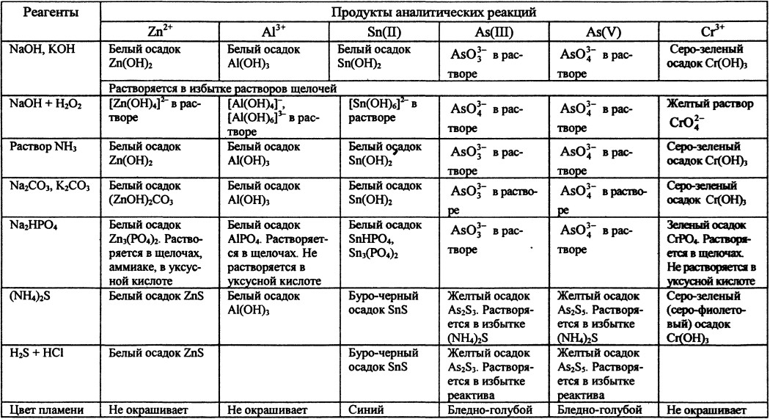

Пятая аналитическая группа (ионы Mg²⁺, Mn²⁺, BiO⁺, Fe²⁺, Fe³⁺, Sb (III), Sb (V))
НЕКОТОРЫЕ СВОЙСТВА КАТИОНОВ V ГРУППЫ
    - Катионы V группы при взаимодействии с растворами сильных оснований образуют осадки гидроксидов, нерастворимые в избытке гидроксидов или водном растворе аммиака, но растворимые в кислотах.
    - Групповым реагентом на V группу катионов является раствор гидроксида натрия в присутствии пероксида водорода. В этом случае ионы переменной степени окисления находят- ся в степени окисления Mn(IV), Fe(III) и Sb(V).
    - Нитраты, хлориды, сульфаты железа и марганца хорошо растворимы в воде.
Соли висмута и сурьмы при растворении легко гидролизуются с образованием бесцветных ос- новных солей. Сульфиды, карбонаты и фосфаты катионов V группы малорастворимы в воде.
    - Выраженные окислительно-восстановительные свойства в водных растворах проявля- ют ионы марганца, железа и сурьмы.

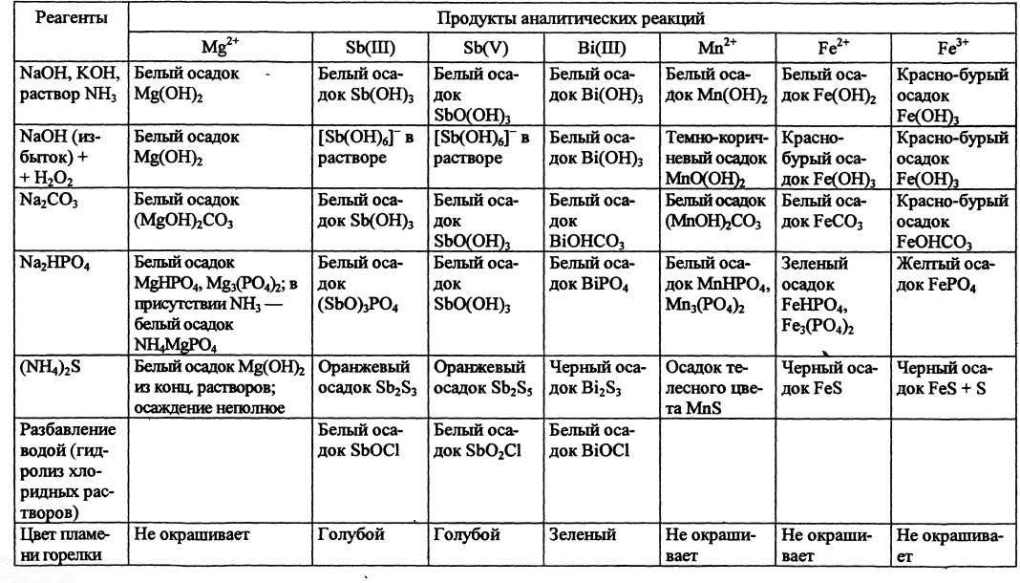

Шестая аналитическая группа (ионы Co²⁺, Ni²⁺, Cu²⁺, Cd²⁺, Hg²⁺)
НЕКОТОРЫЕ СВОЙСТВА КАТИОНОВ VI ГРУППЫ
    - Ионы VI группы при взаимодействии с водным раствором аммиака образуют осадки гидроксидов, растворимые в избытке реагента.
    - Групповым реагентом на VI группу катионов является раствор аммиака в присут- ствии пероксида водорода. В этом случае все ионы переменной степени окисления находятся в высшей степени окисления.
    - Большинство соединений катионов группы VI малорастворимы в воде. Нерастворимы в воде гидроксиды, сульфиды, карбонаты, фосфаты, гексацианоферраты и др. Растворимы в воде все хлориды, кроме хлорида меди(I), сульфаты, нитраты, ацетаты.
    - Водные растворы некоторых катионов VI группы имеют характерную окраску: соли кобальта — розового цвета, никеля — зеленого, меди — синего, растворимые соли кадмия и ртути бесцветны. Аммиачные комплексы также имеют характерную окраску.
Водный раствор аммиака при взаимодействии с катионами VI группы в эквивалентных количе- ствах образует осадки различного и зачастую переменного состава — гидроксиды, основные соли, аммиачные комплексы. При этом соединения меди и кобальта синие, никеля —
зеленые, а кадмия и ртути бесцветные. Все эти осадки растворяются в избытке аммиака с обра- зованием комплексных ионов [Co(NH₃)₆]²⁺ (желтый), [Ni(NH₃)₆]²⁺ (синеватый), [Cu(NH₃)₄]²⁺ (синий), [M(NH₃)₄]²⁺ (M = Cd, Hg; бесцветные).
Комплекс [Co^{II}(NH₃)₆]²⁺ на воздухе под действием кислорода превращается в аммиачный ком- плекс кобальта(III).

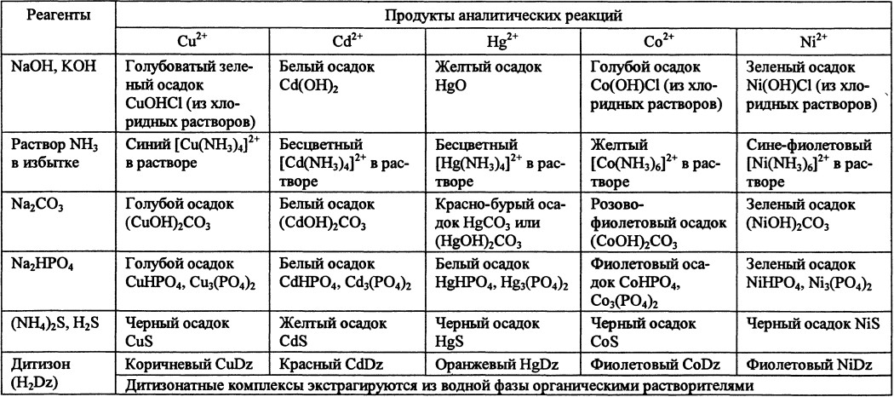

пам
- Качественный анализ анионов. Аналитическая классификация анионов по груп-

Как и катионы, многие анионы входят в состав лекарственных препаратов. При контроле

качества лекарственных средств, технологических стадий их получения, лекарственного сырья и в ряде других случаев возникает необходимость проведения качественного и количественного анализа анионов. Идентификацию анионов чаще всего проводят с использованием различных аналитических реакций, позволяющих открывать эти анионы.
В Государственную Фармакопею включены общие реакции на подлинность для целого ряда анионов: на ацетат-ионы (CH₃COO⁻), бензоат-ионы (C₆H₅COO⁻), хлорид-, бромид-, иодид-, карбонат-, гидрокарбонат-, арсенит-, арсенат-, нитрат-, салицилат-, сульфат-, сульфит-, тартрат-
, фосфат-, цитрат-ионы.
При испытаниях лекарственных препаратов на чистоту и допустимые пределы примесей в них предусматривается проведение качественных реакций на хлориды и сульфаты.
На сегодняшний день аналитическая классификация анионов по группам, в отличие от класси- фикации катионов, разработана не столь подробно. Не существует общепризнанной и повсе- местно принятой классификации анионов на аналитические группы. Но можно выделить груп- пы, основанные на:

образовании малорастворимых солей бария и серебра;

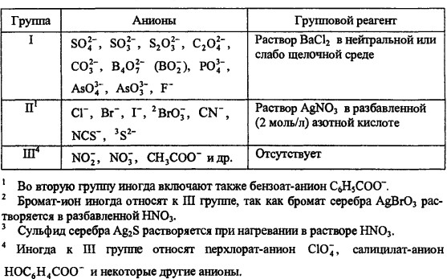
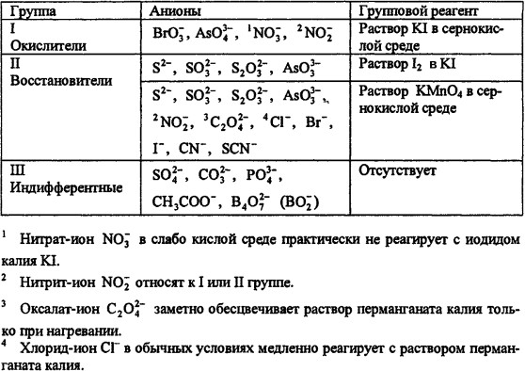
- окислительно-восстановительных свойствах.

Выводы
Для определения присутствия веществ, анионов, катионов используются качественные реакции. Проведя их можно подтвердить однозначно их наличие. Эти реакции широко исполь- зуются при проведении качественного анализа, целью которого является определение наличия веществ или ионов в растворах или смесях.
Химические методы качественного анализа имеют практическое значение при необхо- димости обнаружения только нескольких элементов. Для многоэлементного качественного ана- лиза применяют физико-химические методы, такие как хроматография, электрохимические ме- тоды, в основном, полярография, и другие и физические методы, например, атомно- эмиссионную спектрометрию (предел обнаружения 1 мкг на 1 г твердой пробы или 1 мл рас-

твора), атомно-абсорбционный анализ (предел обнаружения порядка пикограммов), рентгено- эмиссионный и рентгенофлуоресцентный анализ (минимальный анализируемый объем 1 мкм³, предел обнаружения 10⁻²-10⁻³% по массе).
В современном неорганическом качественном анализе ведущая роль принадлежит физи- ческим методам, которые позволяют решать задачи идентификации и установления строения химических соединений, определения их локализации в объекте, установления типа хим. связи между атомами и группами атомов; в органическом качественном анализе химические и физи- ческие методы используются комплексно.

